Развитие академического предпринимательства и академического предпринимателя
Сысоева Ольга Владимировна
Ассистент
Саратовский государственный технический университет имени Гагарина Ю.А., факультет экономики и менеджмента, Саратов, Россия
E-mail: ovzaytseva@mail.ru

В экономической теории термины «академический предприниматель» и «академическое предпринимательство» определяются по-разному и, более того, различается дальнейшее развитие этих терминов. С традиционной точки зрения «академическое предпринимательство» означает формирование «университетского спин – офф» или институциональную передачу результатов научных исследований, разработок или технологий для их коммерциализации (инновации), как правило, в рамках создаваемого предприятия. Согласно Бекману, «академическое предпринимательство» может быть определено как «интеллектуальное предприятие», в котором университеты встраиваются в региональный рынок с целью создания новых «ценностей» (в т. ч. продуктов) и/или продвижения новых идей, способных принести пользу обществу [1]. В то же время «академический предприниматель» действует одновременно и как интеллектуальный актор (т.е. исследователь), и как предпринимательский актор (т.е., предприятие или «академическая фирма»). Академический предприниматель самостоятельно определяет профиль занятий, остается активным исследователем в научной области и в то же время работает в качестве предпринимателя. Основываясь на академическом образовании, научной деятельности и интеграции в академическом сообществе в сочетании с предпринимательским мышлением академический предприниматель действует, создавая доход, прибыль и осуществляя самозанятость. В современном рыночном обществе академический предприниматель становится связующим звеном между научным миром (ориентированным на знания) и коммерческим миром общества (ориентированным на инновации). Необходимыми качествами для академического предпринимателя являются творчество, богатство идей, и наличие связей/отношений как с коллегами в рамках конкретной научной дисциплины, так и в смежных дисциплинах (или ноу-хау). Успех академического предпринимателя связан с поиском инновационных решений, которые вносят определенные изменения в общество, особенно в период растущей глобализации. Поэтому академический предприниматель является символом модернизации университетов и трансформации как науки, так и рыночных обществ в XXI веке.
Двойственный характер деятельности академического предпринимателя означает, что он может получать прибыль, например, от патентных разработок, и в то же время осуществлять некоммерческую деятельность в виде, например, получения результатов исследований, которые публикуются в научных изданиях. На Рисунке 1 [3] показано взаимодействие между всеми акторами инновационной деятельности. Как видно из рисунка, академическое предпринимательство располагается между университетом (как академическим производителем знаний) и внешним рынком, выраженным в первую очередь промышленностью, в котором имеется запрос на передовые знания и ноу-хау от общества.
Возрастающая роль конкатенации исследований в различных секторах экономики и общества, а также переход от традиционного университета к «предпринимательскому» университету способствует развитию академического предпринимательства. Авторы работы [2], например, описывают академического предпринимателя как университетского ученого, который занимается коммерциализацией результатов своих исследований, в основном за счет патентования и/или создания бизнеса.

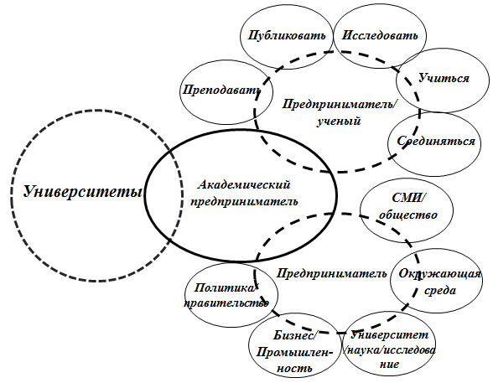
Рисунок 1 – Схема взамодействия акторов инновационной деятельности

Однако большим различием между академическим предпринимательством и университетом является то, что академический предприниматель при создании знаний и инноваций всегда также заинтересован, помимо фундаментального интереса к знаниям, в коммерциализации, доходе и прибыли. Поэтому академический предприниматель имеет много миссий: он получает прямой доход от завершения проекта и денежные средства при его коммерциализации (как правило, от промышленности), а также от научно-исследовательской деятельности, которая предшествуют коммерциализации.
Наиболее ярко процесс развития академического предпринимательства виден на примере ряда западных стран (США, Германия), в которых произошли существенные изменения в области научных исследований за последние 30 - 40 лет. Так, например, существенно сократилось время выхода инноваций на рынок, в результате чего данные страны получили конкурентное преимущество при развитии экономики по сравнению со странами, где инновациям требуются более длительные сроки для выхода на рынок.
Предпринимаемые усилия в нашей стране по развитию «академического предпринимательства», например, в рамках поддержки технопарков при университетах, а также через применение ФЗ-217, которые во многом следуют опыту западных стран, должны позволить сформировать условия для создания благоприятной среды по развитию инновационной деятельности.
Литература

- Beckman, C., Burton, M., O'Reilly, C. Early teams: The impact of team demography on VC financing and going public / C. Beckman, M. Burton, C. O'Reilly // Journal of Business Venturing. 2007. - V. 2. – Iss. 2. – P. 147-173.
- D’Este, P., Guy, F. Iammarino, S. Shaping the formation of university - industry research collaborations: what type of proximity does really matter? [Электронный ресурс] / P. D’Este, F. Guy, S. Iammarino // Journal of Economic Geography. – 2013. – V.13. – Iss.4. – P. 537-558. – Режим доступа: http://eprints.bbk.ac.uk/policies.html (дата обращения: 28.02.2015)
- Thorsten, D. – В., Willi Schlegelmilch, M. Academic Entrepreneur, Academic Entrepreneurship [Электронный ресурс] / D. – В. Thorsten, M. Willi Schlegelmilch // Encyclopedia of Creativity, Invention, Innovation and Entrepreneurship. – Springer. – 2013. – P. 1-8. – Режим доступа: http://link.springer.com/referenceworkentry/10.1007/978-1-4614-3858-8_456 (дата обращения 27.02.2015)

